CIRCOLARE N. 572/tm Bergamo, 06.06.2019

AI DOCENTI
AL PERSONALE ATA – SEGRETERIA DIDATTICA
OGGETTO: ADEMPIMENTI ED IMPEGNI DI FINE ANNO DOCENTI PRIME PROFESSIONALE
Ad integrazione e rettifica della circolare 535 del 17 giugno 2019, in considerazione di quanto disposto della nota MIUR 11981 del 4 giugno 2019, si comunica quanto segue relativamente ai risultati di fine anno delle classi prime professionale:
- SCRUTINIO FINALE:
Il Consiglio di classe, dopo aver accertato la presenza del requisito di frequenza del 75% del monte ore personalizzato, ovvero il diritto alla deroga in presenza di gravi motivi, tenendo conto dei criteri adottati dal Collegio dei docenti, procede alla valutazione degli apprendimenti disciplinari sulla base delle proposte di voto dei docenti titolari, delle competenze maturate, delle motivazioni e delle attitudini degli studenti. L’inserimento informatico dei voti (interi) e delle motivazioni per le insufficienze (la proposta di voto delle discipline che prevedono la compresenza deve essere operata in modo congiunto) dovrà avvenire almeno due giorni prima dello scrutinio In esito a tale valutazione sono possibili i seguenti esiti:
a) Lo studente ha riportato una valutazione positiva in tutte le discipline di insegnamento, ha maturato le competenze previste e il P.F.I. non necessita di adeguamenti. In tale ipotesi lo studente è ammesso alla classe seconda e il P.F.I. è confermato.

b) Lo studente ha riportato valutazione positiva in tutte le discipline, ha maturato le competenze previste, ma il P.F.I. necessita di adeguamenti (ad esempio, in previsione di un cambio di indirizzo, della volontà di attuare un passaggio o di conseguire anche la qualifica IeFP maturando crediti con lo strumento della personalizzazione, ecc.). In tal caso lo studente è ammesso alla classe successiva e il P.F.I. potrà essere modificato anche all'inizio dell'anno scolastico successivo.

c) Lo studente ha riportato una valutazione negativa in una o più discipline e/o non ha maturato tutte le competenze previste. In tal caso il Consiglio di classe delibera che lo studente è ammesso con revisione del P.F.I. alla classe successiva, prevedendo una o più attività finalizzate al proficuo proseguimento della carriera scolastica, fra cui l’approfondimento autonomo del programma della/e disciplina/e durante il periodo estivo. Lo studente dovrà partecipare nel periodo settembre-ottobre ad attività didattiche mirate al recupero delle carenze riscontrate, secondo un calendario che sarà pubblicato entro il 12 settembre. Ove ne ricorrano le condizioni, il Consiglio di classe potrà adottare i necessari ulteriori adattamenti del P.F.I..
In concreto, il tutor, compilatore del P.F.I., nella SEZIONE 6-VALUTAZIONI PERIODICHE, REVISIONI indicherà, nel caso sia di livello basso (voto da 1 a 4) sia di livello medio (voto 5), nelle note: studio individuale e attività didattiche di recupero delle carenze riscontrate. Nella lettera che poi i genitori scaricheranno dal registro elettronico saranno visibili le discipline insufficienti con le motivazioni e le indicazioni per il recupero delle carenze riscontrate.
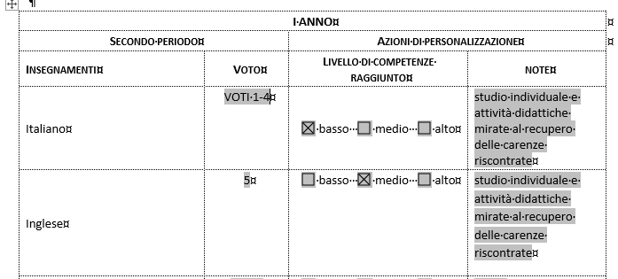
d) Lo studente ha riportato valutazioni negative e deficit nelle competenze attese tali da non poter ipotizzare il pieno raggiungimento degli obiettivi di apprendimento al termine del secondo anno, neanche a seguito della revisione del P.F.I. e/o di un miglioramento dell'impegno, della motivazione e dell'efficacia del processo di apprendimento. In tal caso lo studente è dichiarato non ammesso all'annualità successiva e il P.F.I. è rimodulato, prorogandolo di un anno. Nel P.F.I. saranno previste le opportune attività per l'eventuale ri-orientamento e la valorizzazione delle competenze comunque maturate.
Tale ultima ipotesi di non ammissione ricorre anche nel caso in cui la votazione sul comportamento degli studenti, attribuita collegialmente dal Consiglio di classe, sia inferiore a sei decimi.
In concreto, il tutor, compilatore del P.F.I., nella parte finale del P.F.I. Eventuale orientamento alla fine del primo anno, indicherà: “P.F.I. prorogato di un anno” o, nel caso si pervenisse a un ri-orientamento la scuola provvederà ad aggiornare l’indicazione. Anche nell’ipotesi di cui alla lettera b) il ri-orientamento sarà inserito dalla scuola in modo similare.
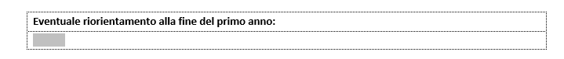
Nell'ipotesi di cui alla lettera c) il Consiglio di classe "comunica alla studentessa e allo studente le carenze riscontrate ai fini della revisione del P.F.I e della definizione delle relative misure di recupero, sostegno attraverso una lettera prodotta automaticamente dal registro elettronico.

IMPORTANTE
Non bisognerà più effettuare la compilazione dei moduli relativi ai debiti modulo M34/P03 (DEBITO FORMATIVO E MODALITÀ DI RECUPERO). Chi l’avesse già fatto, provvederà alla rimozione.

Non bisognerà più effettuare la consegna in vicepresidenza delle buste contenenti le prove nominali che gli alunni dovranno effettuare per gli esami di riparazione a fine agosto.

Nel caso di insufficienze, nelle proposte di voto, non bisognerà indicare alcuna tipologia di recupero.

Rimangono invece inalterate le ulteriori scadenze indicate nella circolare 535

IL DIRIGENTE SCOLASTICO
Carmelo Scaffidi

